fio ベンチマーク結果の要約
2026-10-08-09-36-58 の fio 実行結果を 10 回分まとめ、IOPS・スループット・レイテンシの平均を整理した。
結果の概要
種別 | 平均 IOPS | 平均スループット | 平均レイテンシ
fio_rand_read.json | 66,819.77 | 261.01 MiB/s | 59.41 us
fio_rand_write.json | 923,656.37 | 3,608.03 MiB/s | 1.31 us
fio_seq_read.json | 3,095.24 | 3,095.24 MiB/s | 320.33 us
fio_seq_write.json | 2,482.64 | 2,482.64 MiB/s | 113.69 us
平均値は各 JSON の read/write セクションから代表値を抽出し、bw は KiB/s から MiB/s に換算した。レイテンシは clat_ns.mean を us に換算している。
グラフ
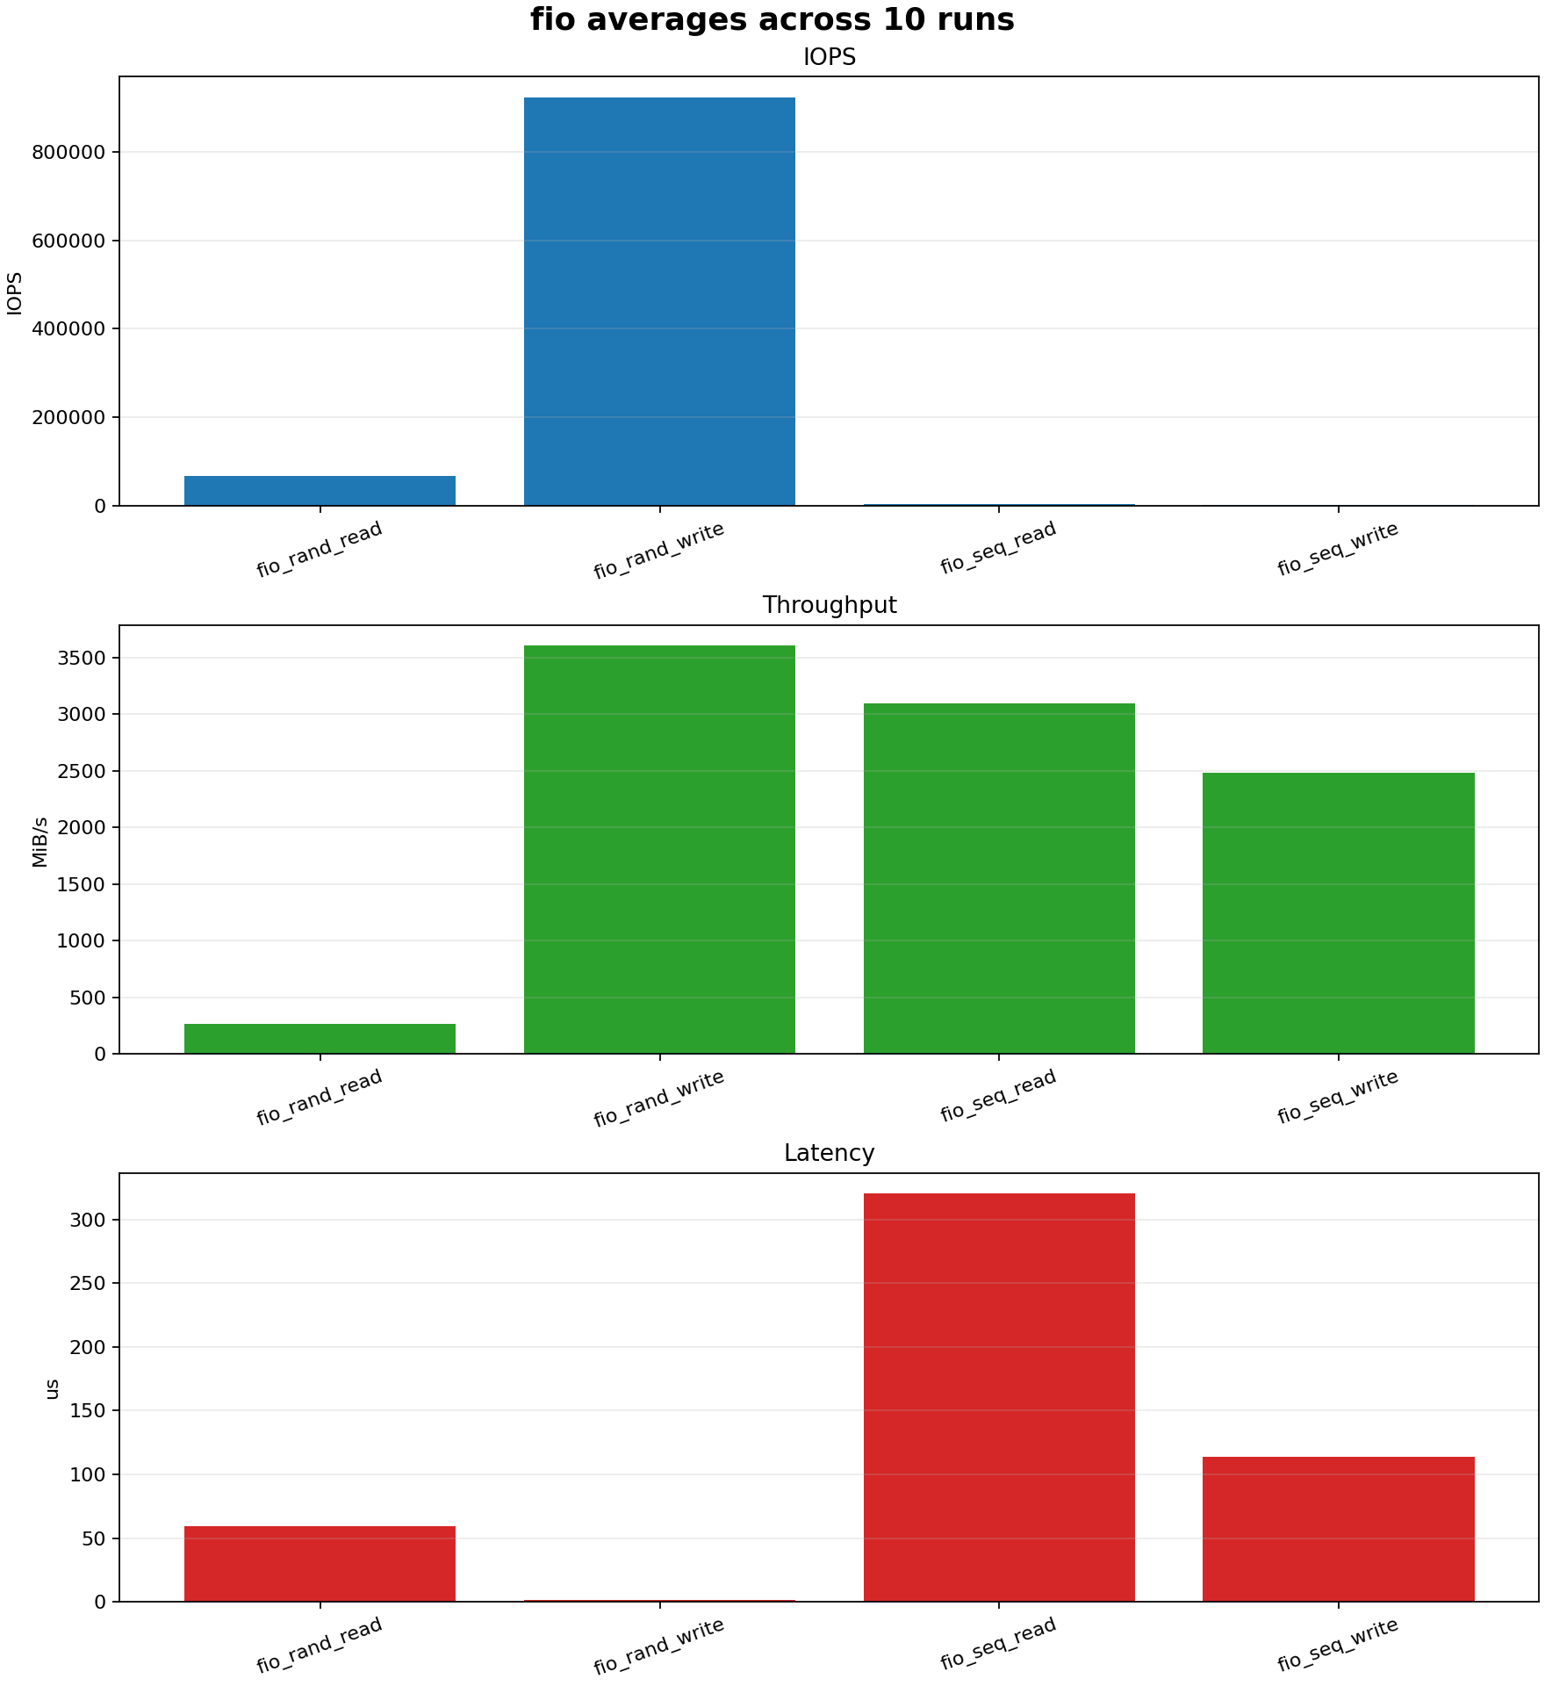
図 1: fio_averages.png に基づく平均値の可視化。
今回行ったこと
- fio フォルダ内の 10 回分の結果を読み込んだ。
- 各 JSON から IOPS、帯域幅、平均レイテンシを取り出した。
- 同じ種類のテストごとに平均を計算した。
- 結果を CSV とグラフ画像に出力し、説明用の文書にまとめた。
用語説明
seq: sequential の略。データを順番に読む/書くアクセス方式を指す。
rand: random の略。アクセス位置がランダムな I/O を指す。
read: 読み込みテスト。ストレージからデータを読む処理。
write: 書き込みテスト。ストレージへデータを書き込む処理。
IOPS: 1 秒あたりに処理できる I/O 回数。大きいほど処理件数が多い。
スループット: 一定時間あたりのデータ転送量。ここでは MiB/s で表示している。
レイテンシ: I/O を発行してから完了するまでの待ち時間。ここでは平均完了遅延を示す。

